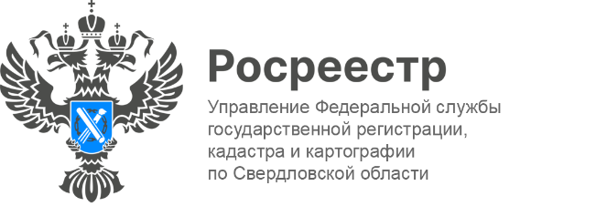

**ПРЕСС-РЕЛИЗ**

**85% заявок на ипотечные сделки в Свердловской области оформлены онлайн**

За первое полугодие кредитные организации подали в региональное управление Росреестра 12 501 пакет документов для регистрации ипотечных сделок. Из них 10 628 (85%) были оформлены в электронном формате.

«В Свердловской области менее чем за сутки регистрируется 97,5% электронных ипотечных сделок при взаимодействии с кредитными организациями», — отметила руководитель Управления Росреестра по Свердловской области **И.В. Семкина**.

Такое количество электронных заявлений связано с рядом преимуществ, которые даёт онлайн-формат:

- экономия времени,

- удобство процесса,

- возможность отслеживать статус заявки,

- возможность оформления недвижимости по экстерриториальному принципу.

На данный момент средний фактический срок регистрации недвижимости в регионе не превышает двух рабочих дней.

**Контакты для СМИ**

Пресс-служба Управления Росреестра по Свердловской области

+7 343 375 40 81

[press66_rosreestr@mail.ru](mailto::press66_rosreestr@mail.ru)

[www.rosreestr.gov.ru](http://www.rosreestr.gov.ru)

620062, г. Екатеринбург, ул. Генеральская, 6 а.